Шұғылалы көктемнің алғашқы мерекесі – **8 наурыз Халықаралық әйелдер күні** мейрамымен шын жүректен құттықтаймыз.

Ана қуанышы, әйел қуанышы - әр үйдің, отбасының, Отанның мерейі.   
Дендеріңізге саулық, отбасыларыңызға бірлік-береке, кенен табыс, қызметте өрлеу және махаббат пен әсемдік тілей отырып, мына өлең жолдарын Сіздерге арнаймыз:

Гүлдей болсын өміріңіз,   
Нұрға толсын көңіліңіз.   
Биік боп жұлдызыңыз   
Көктемдей құлпырыңыз.   
Бақыт қонсын басыңызға   
Қолдап жүрсін Тәңіріңіз!

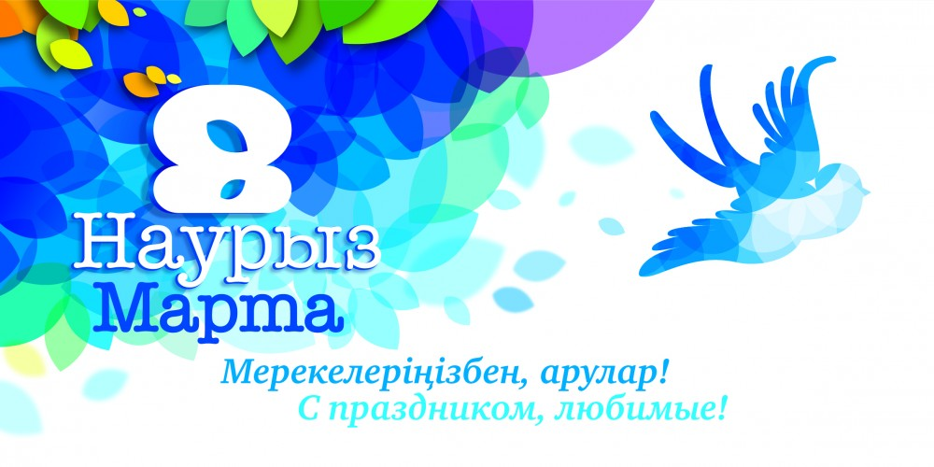

Тілек білдіруші:

***Ортақ орта мектебінің ұжымы***